UNIDAD II TEMA IV. EL NIVEL DE PRECIOS Y LA INFLACIÓN.

Conceptos de inflación.

Desde del punto de vista de la producción, inflación es un desequilibrio entre la oferta y la demanda de bienes y servicios debido a un exceso de demanda o a un faltante de oferta, lo que trae como consecuencia un aumento sostenido y generalizado de los precios.

Desde el punto de vista de la circulación, la inflación se da como un proceso sostenido y generalizado de los precios, provocado por un exceso de dinero circulante en relación con las necesidades de la producción.

La inflación significa que los precios de los bienes y servicios que se comercian en la economía del país suben de manera general y constante. Es un fenómeno que nos afecta a todos, porque ocasiona que no podamos comprar lo mismo que antes ya que los precios aumentan, pero nuestro dinero no.

Índice Nacional de Precios al Consumidor (INPC).

Como la inflación es un fenómeno muy dañino para la sociedad es necesario saber a qué ritmo aumentan los precios y aplicar medidas para frenar este aumento. Para ello se creo el Índice Nacional de Precios al Consumidor (INPC), el cual se publicó por vez primera en 1969..

¿Qué es el INPC? El INPC es un indicador económico. Su finalidad es medir a través del tiempo la variación de los precios de una canasta de bienes y servicios representativa del consumo de los hogares mexicanos.
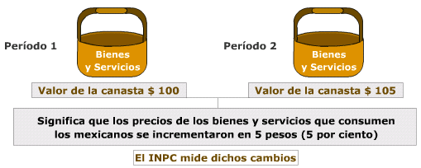

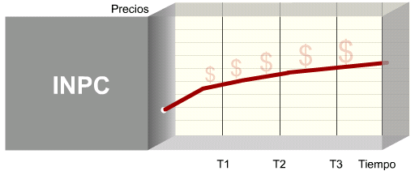
¿Qué se debe entender entonces por inflación?

La tasa de crecimiento promedio de los
precios de la canasta de bienes y servicios
de un período a otro.

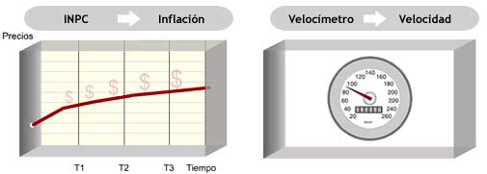

El INPC es a la inflación
lo mismo que el termómetro a
la temperatura, la báscula al
peso o el velocímetro a la
velocidad. Es un instrumento
de medición.

Una de las principales razones por las que se realiza la medición de la inflación es porque se trata de un fenómeno económico nocivo que se necesita combatir. La inflación:

- Daña el poder adquisitivo de la moneda nacional;
- Afecta el crecimiento económico al hacer más riesgosos los proyectos de inversión y elevar las tasas de interés;
- Distorsiona las decisiones de consumo y ahorro;
- Propicia una desigual distribución del ingreso;
- Dificulta la demanda y el otorgamiento de créditos
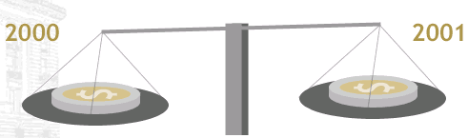

El Banco de México diseña y aplica la política monetaria
orientada a procurar la estabilidad del poder adquisitivo de la
moneda nacional ( el peso ) tomando en cuenta, prioritariamente,
el comportamiento del INPC. se busca que con los pesos del
periodo anterior se pueda comprar, en el período actual,
prácticamente igual cantidad de los mismos bienes y servicios.
La meta de inflación de Banco de México es de 3%.

¿Dónde puedo consultar el INPC?

- El Banco de México publica el nivel del INPC en el Diario Oficial de la Federación los días 10 y 25 de cada mes o, en su caso, el día hábil inmediato anterior a esas fechas.
- Un día previo a la publicación en el Diario Oficial de la Federación, el Banco de México publica un boletín de prensa que se difunde en la página: www.banxico.org.mx.

Medición del INPC. La medición de la inflación es un procedimiento complejo por lo siguiente:

- El número tan grande de precios que existe en una economía moderna;
- La necesidad de tener una cobertura muestral, lo más amplia posible, de los gastos que realizan las familias;
- Los bienes y servicios que se consumen se ofrecen a todo lo largo y ancho del territorio nacional;
- Los precios no cambian simultáneamente, ni avanzan todo el tiempo a la misma velocidad.

Proceso de elaboración del INPC.

En términos generales, el proceso para elaborar el INPC es el siguiente:

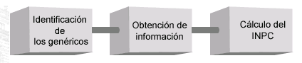

Paso 1. Identificación de los genéricos.

Concepto específico es la unidad mínima de cotización de los bienes y servicios que integran el INPC. Ejemplo: Producto específico: Refresco en lata marca X.

Concepto genérico es la categoría mínima que se toma en cuenta para ser representada en el INPC. Los genéricos están compuestos de específicos. Ejemplo: Concepto genérico: Refrescos envasados.

Una agrupación de genéricos se denomina subíndice. Ejemplo: Subíndice: Alimentos, bebidas y tabaco.

La agrupación de todos los subíndices y, en consecuencia, de todos los genéricos integra el INPC.
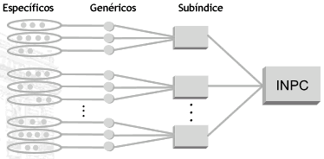

La identificación de los genéricos se realiza con base en una encuesta con cobertura nacional que levanta el INEGI. A dicho estudio se le conoce con el nombre de Encuesta Nacional de Ingresos y Gastos de los Hogares (ENIGH). La encuesta toma en cuenta los ingresos de los hogares mexicanos y cómo distribuyen su gasto.

La ENIGH, permite conocer la proporción del gasto que destinan los consumidores a los distintos productos genéricos.

El gasto que la ENIGH asocia con cada bien o servicio se compara contra el gasto total de las familias mexicanas. De esta comparación se obtiene un cociente mediante la siguiente fórmula:
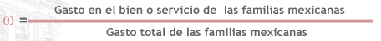

Los cocientes así calculados indican la importancia relativa o el "peso" de cada satisfactor dentro del gasto familiar. A su vez, cada uno de los porcentajes obtenidos tiene una correspondencia con los genéricos del INPC. Consecuentemente, los "pesos" así estimados determinan el impacto que tendrá un cambio en el precio de un genérico dentro del presupuesto familiar.

Las familias no gastan la misma cantidad de dinero en todos los bienes y servicios que consumen. Por tanto, resulta relevante medir la importancia relativa de todos los genéricos dentro de la canasta del INPC. A continuación se presenta un ejemplo con dos productos, sal y refrescos:

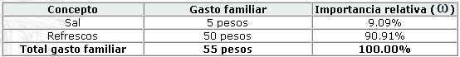

Como se puede observar en el ejemplo, la importancia relativa dentro del gasto total de los refrescos es mayor que la de la sal. En consecuencia, un incremento en el precio de los refrescos tendrá un mayor impacto sobre el gasto familiar que un incremento similar en el precio de la sal.

A cada uno de los pesos relativos se le conoce como "ponderación". Al conjunto de todos los pesos relativos se le denomina estructura de ponderaciones.

Paso 2. Obtención de la información.

En virtud de que es imposible obtener los precios (cotizar) de la totalidad de los bienes y servicios que se consumen en el país, la construcción del INPC y sus cálculos se realizan con fundamento en procedimientos muestrales. Estos se apoyan en el principio fundamental de la estadística inferencial, el cual establece que "no es necesario tomarse toda la sopa para saber si está sabrosa, basta con probarla".
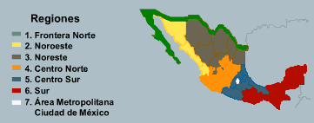

Para garantizar la representatividad de los
precios que intervienen en el cálculo del
INPC, el sistema de mustreo considera 46
ciudades agrupadas en siete regiones.
La información se recaba en al menos
una ciudad por entidad federativa para
asegurar la representatividad geográfica
del INPC

La información sobre los precios de los bienes y servicios en las 46 ciudades seleccionadas se obtiene a través del siguiente procedimiento:

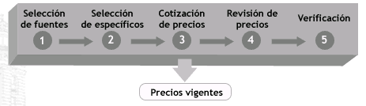

1. Selección de fuentes. Son normalmente mercados, tiendas, comercios y prestadores de servicios ampliamente preferidos por los consumidores en cada plaza.

2. Selección de específicos. Una vez elegidos los establecimientos, se lleva a cabo una investigación de marcas y presentaciones para seleccionar los productos específicos de cuyo precio se hace un seguimiento recurrente.

La selección de fuentes y la identificación de los productos específicos es realizada por el investigador de precios, en coordinación con el supervisor respectivo.

3.Cotización de precios. El investigador de precios va directamente -en las distintas ciudades donde se recaban los precios- a los supermercados, farmacias, agencias automotrices, entre otros, a obtener los precios de los bienes y servicios que se cotizan dentro del INPC.

El supervisor de precios trabaja en la oficina central del Banco de México. Su labor es que la información llegue con la calidad especificada, en los tiempos señalados. Para lograr este propósito se mantiene en constante comunicación con los investigadores. “Cada mes se recopilan 170,000 cotizaciones de productos específicos, los cuales se agrupan en 313 conceptos genéricos.”

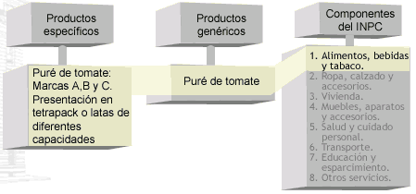
A partir de los conceptos
incluidos en la ENIGH
se determinan los genéricos
que forman parte del
INPC. A su vez, los
genéricos se integran por
un conjunto de productos
específicos con
características comunes.

Para elegir los productos específicos que deben formar parte de
cada genérico, se toma en cuenta la oferta disponible en el mercado
de cada uno de ellos.

Genérico refrescos envasados. A manera de ejemplo, para conformar el genérico "refrescos envasados" se toman en cuenta las preferencias de los consumidores mediante la elección de las marcas y presentaciones con mayor consumo (productos específicos).

A continuación, los precios de los productos específicos elegidos se cotizan de manera recurrente.

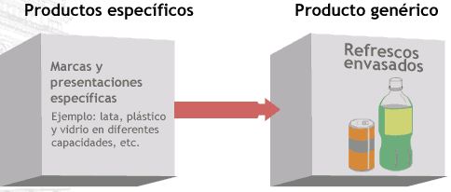

Genérico automóviles. Otro ejemplo: para conformar el genérico "automóviles", se investigan los precios de las diferentes marcas y modelos específicos disponibles en el mercado.

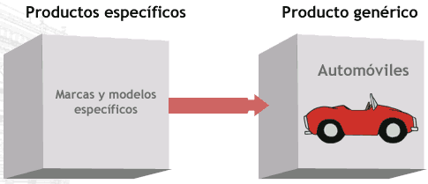

4 y 5. Revisión y verificación. Los precios que se recaban pasan por un proceso de revisión y, si es necesario, de verificación.

Cada supervisor de precios coordina a un grupo de investigadores y se encarga de que la información que se recibe en la Ciudad de México - ya sea vía electrónica y/o telefónica - esté correcta. En caso de tener dudas sobre la misma, se pone en contacto con el investigador responsable de dicha información y solicita que ésta sea verificada.

Es muy importante tener la seguridad de que la información de los precios sea correcta. De esta manera se garantiza que las cotizaciones que intervienen en el cálculo del INPC corresponden a los precios vigentes en el mercado.

Paso 3. Cálculo del INPC.

Una vez obtenidos los precios vigentes, con la estructura de ponderaciones del gasto familiar de los hogares mexicanos se procede a calcular el INPC.

El cálculo del INPC va de lo particular (genéricos) a lo general (INPC agregado).

- Clasificación por objeto del gasto:
  - Alimentos, bebidas y tabaco;
  - Ropa, calzado y accesorios;
  - Vivienda;
  - Muebles, aparatos y accesorios domésticos;
  - Salud y cuidado personal;
  - Transporte;
  - Educación y esparcimiento;
  - Otros servicios.
- Geográfico: Regiones y localidades.
- Clasificación por sector de origen:
  - Agricultura, ganadería y pesca;
  - Alimentos, bebidas y tabaco;
  - Textiles, prendas vestir e industrias del cuero;
  - Productos de madera;
  - Productos de papel, imprentas y editoriales;
  - Sustancias químicas derivadas del petróleo, caucho y plástico;
  - Productos de minerales no metálicos;
  - Productos metálicos, maquinaria y equipo;
  - Otras industrias manufactureras;
  - Electricidad;
  - Comercio restaurantes y hoteles;
  - Transporte y comunicaciones;
  - Servicios financieros, seguros y bienes inmuebles;
  - Servicios comunales, sociales y personales.
- Durabilidad de los bienes.
- Agrupaciones especiales
  - Inflación subyacente
  - Canasta básica

Para ejemplificar
la forma en que el
INPC capta las
preferencias del gasto
por regiones, se presenta
el siguiente caso

En ocasiones las familias gastan en bienes o servicios que están disponibles únicamente en algunas localidades del país. Por ejemplo:



Subíndices adicionales.

El patrón de comportamiento de los precios que se incluyen en el INPC no es igual para todos los genéricos que lo integran.

Los precios de algunos bienes y servicios -perfectamente identificados- tienen un comportamiento que es afectado por la volatilidad, por influencias estacionales o por decisiones oficiales.

Ejemplo
El precio del jitomate presenta acentuadas variaciones, por lo que se considera un producto muy volátil.

Volatilidad. Variaciones significativas a menudo impredecibles, en un cierto período.
Influencias estacionales. Variaciones significativas en función de la época del año.
Decisiones oficiales. El sector público determina los precios de algunos energéticos y servicios que proporciona.

Para facilitar la comprensión del fenómeno inflacionario, los precios de los bienes y servicios mencionados, se han identificado y separado de forma sistemática del cálculo del INPC y se han agrupado en tres subíndices especiales.

- Subíndice de bienes y servicios administrados y concertados
  - Administrados
  - Concertados
- Subíndice de productos agropecuarios
  - Frutas y verduras
  - Resto de agropecuarios ( carnes y huevo )
- Subíndice de educación
  - Diferentes grados escolares, de kinder a profesional (colegiaturas)

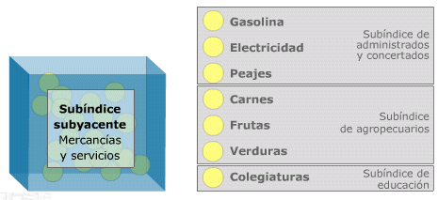

Inflación subyacente Al identificar y separar los precios volátiles se obtiene el subíndice subyacente, que se emplea para calcular la inflación subyacente. Dicho subíndice tiene una canasta integrada por todos aquellos bienes y servicios cuyos precios presentan una evolución más estable, lo cual permite analizar las presiones inflacionarias de mediano plazo.

Así, la definición es la siguiente: la inflación subyacente es el aumento de los precios de un subconjunto del INPC que contiene a los genéricos con cotizaciones menos volátiles.

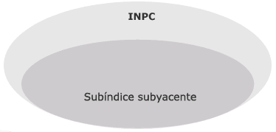
La inflación subyacente permite medir la
tendencia inflacionaria de mediano plazo. Su
comportamiento se ve principalmente influido
por variables macroeconómicas como el tipo de
cambio y los salarios

Como puede apreciarse en la gráfica, la trayectoria
en el tiempo de la inflación subyacente es menos
abrupta que la del INPC. Esto se debe, precisamente, a que
no se incorporan en su cálculo los genéricos con precios más volátiles.

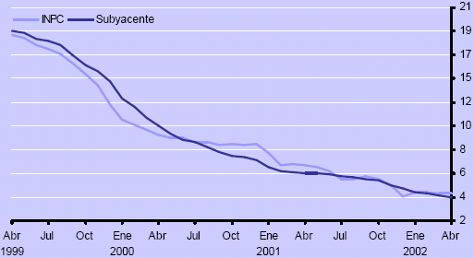

La inflación subyacente se puede dividir, a su vez, como sigue:

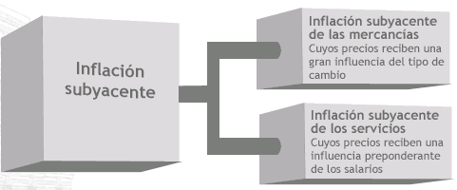

El estudio de la inflación subyacente y de sus respectivos componentes permite captar con más nitidez las tendencias generales de la inflación. Esto es muy importante para el análisis del fenómeno inflacionario y para la toma de decisiones en materia de política monetaria.

Canasta básica.

Otro subíndice especial del INPC es el de la Canasta básica. Dicho subíndice está formado por setenta y nueve conceptos genéricos y representa el 34.1 por ciento del total del INPC.

Índice Nacional de Precios al Consumidor Base: 2ª quincena de junio de 2002 = 100
CONCEPTOS GENÉRICOS

1 | Tortilla de maíz | 51 | Otros quesos | 101 | Refrescos envasados
2 | Masa y harinas de maíz | 52 | Helados | 102 | Agua embotellada
3 | Maíz | 53 | Queso amarillo | 103 | Mayonesa y mostaza
4 | Pan dulce | 54 | Mantequilla | 104 | Concentrados de pollo y sal
5 | Pan blanco | 55 | Huevo | 105 | Otros condimentos
6 | Pan de caja | 56 | Aceites y grasas vegetales comestibles | 106 | Papas fritas y similares
7 | Pastelillos y pasteles | 57 | Manzana | 107 | Concentrados para refrescos
8 | Pasta para sopa | 58 | Plátanos | 108 | Chocolate
9 | Galletas populares | 59 | Naranja | 109 | Dulces, cajetas y miel
10 | Tortillas de harina de trigo | 60 | Aguacate | 110 | Gelatina en polvo
11 | Otras galletas | 61 | Mango | 111 | Otros alimentos cocinados
12 | Harinas de trigo | 62 | Papaya | 112 | Carnitas
13 | Cereales en hojuelas | 63 | Limón | 113 | Pollos rostizados
14 | Arroz | 64 | Otras frutas | 114 | Barbacoa o birria
15 | Pollo en piezas | 65 | Uva | 115 | Pizzas
16 | Pollo entero | 66 | Melón | 116 | Cerveza
17 | Pulpa de cerdo | 67 | Sandía | 117 | Tequila
18 | Chuletas y manteca de cerdo | 68 | Pera | 118 | Otros licores
19 | Lomo | 69 | Durazno | 119 | Rón
20 | Pierna | 70 | Toronja | 120 | Brandy
21 | Bistec de res | 71 | Piña | 121 | Vino de mesa
22 | Carne molida de res | 72 | Guayaba | 122 | Cigarrillos
23 | Chuletas y costillas de res | 73 | Jitomate | 123 | Camisas
24 | Retazo | 74 | Papa | 124 | Ropa interior para hombre
25 | Cortes especiales de res | 75 | Cebolla | 125 | Calcetines
26 | Hígado de res | 76 | Otras legumbres | 126 | Pantalones para hombre base algodón
27 | Otras vísceras de res | 77 | Tomate verde | 127 | Trajes
28 | Otros cortes de carne | 78 | Calabacita | 128 | Pantalones para hombre otros materiales
29 | Jamón | 79 | Chile serrano | 129 | Otras prendas para hombre
30 | Salchichas | 80 | Zanahoria | 130 | Blusas para mujer
31 | Chorizo | 81 | Otros chiles frescos | 131 | Ropa interior para mujer
32 | Otros embutidos | 82 | Chile poblano | 132 | Medias y pantimedias
33 | Carnes secas | 83 | Lechuga y col | 133 | Pantalones para mujer base algodón
34 | Tocino | 84 | Chícharo | 134 | Pantalones para mujer otros materiales
35 | Otros pescados | 85 | Nopales | 135 | Conjuntos y otras prendas para mujer
36 | Camarón | 86 | Chayote | 136 | Vestidos para mujer
37 | Mojarra | 87 | Pepino | 137 | Faldas para mujer
38 | Otros mariscos | 88 | Ejotes | 138 | Pantalones para niño base algodón
39 | Robalo y mero | 89 | Frijol | 139 | Pantalones para niño otros materiales
40 | Huachinango | 90 | Chile seco | 140 | Camisas y playeras para niños
41 | Atún y sardina en lata | 91 | Otras legumbres secas | 141 | Vestidos para niña
42 | Otros pescados y mariscos en conserva | 92 | Jugos o néctares envasados | 142 | Ropa interior para niño
43 | Leche pasteurizada y fresca | 93 | Chiles procesados | 143 | Ropa interior para niña
44 | Leche en polvo | 94 | Verduras envasadas | 144 | Calcetines y calcetas
45 | Leche evaporada, condensada y maternizada | 95 | Puré de tomate y sopas enlatadas | 145 | Trajes para bebés
46 | Queso fresco | 96 | Otras conservas de frutas | 146 | Camisetas para bebés
47 | Yogurt | 97 | Frutas y legumbres preparadas para bebés | 147 | Chamarras y abrigos
48 | Queso Oaxaca o asadero | 98 | Azúcar | 148 | Sombreros
49 | Crema de leche | 99 | Café soluble | 149 | Sueter para niño y niña
50 | Queso manchego o Chihuahua | 100 | Café tostado | 150 | Uniformes para niño

151 | Uniformes para niña | 201 | Escobas | 251 | Otros artículos de tocador
152 | Zapatos tenis | 202 | Loza y cristalería | 252 | Otros artículos de maquillaje
153 | Zapatos para mujer | 203 | Baterías de cocina | 253 | Papel higiénico
154 | Zapatos para hombre | 204 | Utensilios de plástico para el hogar | 254 | Pañales
155 | Zapatos para niños | 205 | Otros utensilios de cocina | 255 | Toallas sanitarias
156 | Otros gastos del calzado | 206 | Colchas | 256 | Servilletas de papel
157 | Zapatos de material sintético | 207 | Otros blancos para el hogar | 257 | Pañuelos desechables
158 | Servicio de tintorería | 208 | Sábanas | 258 | Colectivo
159 | Servicio de lavandería | 209 | Cobijas | 259 | Autobús urbano
160 | Bolsas, maletas y cinturones | 210 | Toallas | 260 | Taxi
161 | Relojes, joyas y bisutería | 211 | Cortinas | 261 | Metro o transporte eléctrico
162 | Renta de vivienda | 212 | Detergentes | 262 | Autobús foráneo
163 | Vivienda propia | 213 | Suavizantes y limpiadores | 263 | Transporte aéreo
164 | Mantenimiento de vivienda materiales | 214 | Blanqueadores | 264 | Automóviles
165 | Derechos por el suministro de agua | 215 | Jabón para lavar | 265 | Bicicletas
166 | Mantenimiento de vivienda servicios | 216 | Desodorantes ambientales | 266 | Gasolina de bajo octanaje
167 | Impuesto predial | 217 | Plaguicidas | 267 | Gasolina de alto octanaje
168 | Electricidad | 218 | Antibióticos | 268 | Aceites lubricantes
169 | Gas doméstico | 219 | Analgésicos | 269 | Neumáticos
170 | Servicio telefónico local | 220 | Cardiovasculares | 270 | Otras refacciones
171 | Larga distancia nacional | 221 | Nutricionales | 271 | Acumuladores
172 | Larga distancia internacional | 222 | Anticonceptivos y hormonales | 272 | Seguro de automóvil
173 | Línea telefónica | 223 | Gastrointestinales | 273 | Tenencia de automóvil
174 | Servicio doméstico | 224 | Expectorantes y descongestivos | 274 | Reparación de automóvil
175 | Otros servicios para el hogar | 225 | Otros medicamentos | 275 | Lavado y engrasado de automóvil
176 | Muebles para cocina | 226 | Dermatológicos | 276 | Mantenimiento de automóvil
177 | Antecomedores | 227 | Antigripales | 277 | Cuotas de autopistas
178 | Estufas | 228 | Material de curación | 278 | Estacionamiento
179 | Calentadores para agua | 229 | Lentes y otros aparatos | 279 | Universidad
180 | Salas | 230 | Prótesis dentales | 280 | Primaria
181 | Comedores | 231 | Consulta médica | 281 | Preparatoria
182 | Colchones | 232 | Hospitalización general | 282 | Secundaria
183 | Muebles diversos para el hogar | 233 | Operación quirurgica | 283 | Preprimaria
184 | Recámaras | 234 | Cuidado dental | 284 | Carrera corta
185 | Refrigeradores | 235 | Estudios médicos de gabinete | 285 | Enseñanza adicional
186 | Lavadoras de ropa | 236 | Hospitalización parto | 286 | Jardín de niños y guardería
187 | Otros aparatos eléctricos | 237 | Análisis clínicos | 287 | Libros de texto
188 | Aparatos de aire acondicionado | 238 | Consulta médica durante el embarazo | 288 | Otros libros
189 | Ventiladores | 239 | Atención médica durante el parto | 289 | Cuadernos y carpetas
190 | Planchas eléctricas | 240 | Análisis clínicos durante el embarazo | 290 | Plumas, lápices y otros
191 | Licuadoras | 241 | Corte de cabello | 291 | Servicios turísticos en paquete
192 | Televisores | 242 | Sala de belleza | 292 | Hoteles
193 | Computadoras | 243 | Productos para el cabello | 293 | Cine
194 | Equipos modulares | 244 | Lociones y perfumes | 294 | Centro nocturno
195 | Reproductores de video | 245 | Jabón de tocador | 295 | Servicio de televisión por cable o satélite
196 | Radios y grabadoras | 246 | Pasta dental | 296 | Otras diversiones
197 | Focos | 247 | Desodorantes personales | 297 | Club deportivo
198 | Cerillos | 248 | Cremas para la piel | 298 | Espectáculos deportivos
199 | Pilas | 249 | Navajas y máquinas de afeitar | 299 | Servicio de Internet
200 | Velas y veladoras | 250 | Artículos de maquillaje facial | 300 | Periódicos

301 | Revistas
302 | Juguetes
303 | Discos y casetes
304 | Alimento para mascotas
305 | Material y aparatos fotográficos
306 | Renta de películas
307 | Instrumentos musicales y otros
308 | Artículos deportivos
309 | Loncherías
310 | Restaurantes
311 | Cantinas
312 | Cafeterías
313 | Servicios profesionales
314 | Servicios funerarios
315 | Cuotas de licencias y otros documentos

Índice Nacional de Precios al Consumidor, Base 2ª quincena de junio de 2002 = 100
Ciudades consideradas para la construcción del INPC

01 | Área Metropolitana de la Cd. De México | 31 | Iguala, Gro.
02 | Mérida, Yuc. (Área Metropolitana) | 32 | Huatabampo, Son.
03 | Morelia, Mich. | 33 | Tulancingo, Hgo.
04 | Guadalajara, Jal. (Área Metropolitana) | 34 | Cortazar, Gto.
05 | Monterrey, N. L. (Área Metropolitana) | 35 | Cd. Jiménez, Chih.
06 | Mexicali, B. C. | 36 | Durango, Dgo.
07 | Cd. Juárez, Chih. | 37 | Tepic, Nay.
08 | Acapulco, Gro. | 38 | Oaxaca, Oax. (Área Metropolitana)
09 | Culiacán, Sin. | 39 | Querétaro, Qro. (Área Metropolitana)
10 | León, Gto. (Área Metropolitana) | 40 | Cuernavaca, Mor.
11 | Puebla, Pue. (Área Metropolitana) | 41 | Tlaxcala, Tlax. (Área Metropolitana)
12 | San Luis Potosí, S. L. P. (Área Metropolitana) | 42 | San Andrés Tuxtla, Ver.
13 | Tapachula, Chis. | 43 | Campeche, Camp.
14 | Toluca, Edo. de Méx. (Área Metropolitana) | 44 | Tepatitlán, Jal.
15 | Torreón, Coah. (Área Metropolitana) | 45 | Tehuantepec, Oax.
16 | Veracruz, Ver. (Áea Metropolitana) | 46 | Cd. Acuña, Coah.
17 | Villahermosa, Tab.
18 | Tampico, Tamps. (Área Metropolitana)
19 | Chihuahua, Chih.
20 | Hermosillo, Son.
21 | Monclova, Coah. (Área Metropolitana)
22 | Córdoba, Ver. (Área Metropolitana)
23 | Aguascalientes, Ags. (Área Metropolitana)
24 | Tijuana, B. C.
25 | Matamoros, Tamps.
26 | Colima, Col. (Área Metropolitana)
27 | La Paz, B. C. S.
28 | Chetumal, Q. R.
29 | Jacona, Mich.
30 | Fresnillo, Zac.

Cobertura geográfica del INPC.

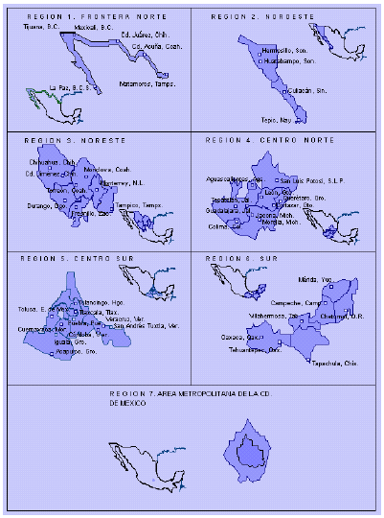

Índice Nacional de Precios al Consumidor

Periodo | INPC | Variación Mensual | Acumulado en el año | Variación anual
Ene 2006 | 116.98300000
Feb 2006 | 117.16200000 | 0.15% | 0.15%
Mar 2006 | 117.30900000 | 0.13% | 0.28%
Abr 2006 | 117.48100000 | 0.15% | 0.43%
May 2006 | 116.95800000 | -0.45% | -0.02%
Jun 2006 | 117.05900000 | 0.09% | 0.07%
Jul 2006 | 117.38000000 | 0.27% | 0.34%
Ago 2006 | 117.97900000 | 0.51% | 0.85%
Sep 2006 | 119.17000000 | 1.01% | 1.86%
Oct 2006 | 119.69100000 | 0.44% | 2.30%
Nov 2006 | 120.31900000 | 0.52% | 2.82%
Dic 2006 | 121.01500000 | 0.58% | 3.40%
Ene 2007 | 121.64000000 | 0.52% | 0.52% | 3.98%
Feb 2007 | 121.98000000 | 0.28% | 0.80% | 4.11%
Mar 2007 | 122.24400000 | 0.22% | 1.01% | 4.21%
Abr 2007 | 122.17100000 | -0.06% | 0.95% | 3.99%
May 2007 | 121.57500000 | -0.49% | 0.46% | 3.95%
Jun 2007 | 121.72100000 | 0.12% | 0.58% | 3.98%
Jul 2007 | 122.23800000 | 0.42% | 1.01% | 4.14%
Ago 2007 | 122.73600000 | 0.41% | 1.42% | 4.03%
Sep 2007 | 123.68900000 | 0.78% | 2.19% | 3.79%
Oct 2007 | 124.17100000 | 0.39% | 2.58% | 3.74%
Nov 2007 | 125.04700000 | 0.71% | 3.29% | 3.93%
Dic 2007 | 125.56400000 | 0.41% | 3.70% | 3.76%
Ene 2008 | 126.14600000 | 0.46% | 0.46% | 3.70%
Feb 2008 | 126.52100000 | 0.30% | 0.76% | 3.72%
Mar 2008 | 127.43800000 | 0.72% | 1.49% | 4.25%
Abr 2008 | 127.72800000 | 0.23% | 1.71% | 4.55%
May 2008 | 127.59000000 | -0.11% | 1.61% | 4.95%
Jun 2008 | 128.11800000 | 0.41% | 2.02% | 5.26%

¿Cómo se calcula la variación mensual?

Se usa la formula: Inflación = ((Pt – Pt-₁) / Pt – ₁ ) * 100

Donde Pt : Índice de Precios del mes actual
Pt – _{1 :} índice de Precios del mes anterior

Ejemplo: Calcular la variación entre enero y febrero de 2006.

Pt : 117.162
Pt – _{1 :} 116.983

Aplicando la fórmula se tiene que:

Inflación mensual = ((117.162 – 116.983) / 116.983) *100
Inflación mensual = 0.15%

¿Cómo se calcula la variación acumulada en el año?

Simplemente se suman las variaciones iniciando en el mes de enero y terminando en el mes que se requiera.

Ejemplo: Calcular la inflación acumulada de enero a junio de 2008.

Periodo | INPC | Inflación mensual
Ene 2008 | 126.14600000 | 0.46%
Feb 2008 | 126.52100000 | 0.30%
Mar 2008 | 127.43800000 | 0.72%
Abr 2008 | 127.72800000 | 0.23%
May 2008 | 127.59000000 | -0.11%
Jun 2008 | 128.11800000 | 0.41%
Acumulado enero a junio de 2008 |  | 0.46+0.30+0.72  +0.23+(-0.11)+0.41  =2.02%

¿Cómo se calcula la variación anual?

Se usa la formula: Inflación = ((Pt – Pt-₁) / Pt – ₁ ) * 100

Donde Pt : Índice de Precios del ano actual
Pt – _{1 :} índice de Precios del año anterior

Inflación = ((128.118 – 121.721 ) / 121.721 ) * 100

Inflación = 5.26%

